Rochers coco

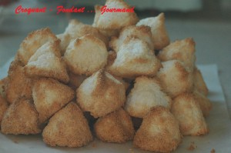Pour environ 50 pièces
(tout dépend de la taille, moi je préfère les faire petits)
- 4 blancs d’œufs
- 300 g de sucre en poudre
- 300 g de noix de coco en poudre
- 1 càs de compote de pommes ou de confiture
Plaques du four tapissées de papier cuisson
Four préchauffé à 150°C (chaleur tournante pour moi)
Mettre un saladier au bain-marie et fouetter les blancs d’œufs et le sucre, jusqu'à ce que le mélange soit chaud (45°).
Généralement je mets une casserole sur feu très doux et je supprime le bain-marie.
Hors du feu, incorporer la compote ou la confiture et la noix de coco.
Fouetter encore 3 minutes pour "corser" la pâte.
Dresser sur une plaque couverte d'un papier sulfurisé, des boules de pâte de la grosseur d'une noix (ou plus gros si vous préférez).
Donner une forme de dôme à ces boules avec les doigts mouillés.
Enfourner pendant 20 minutes environ.
Laisser refroidir.

